

Colegio Nuestro Tiempo - R.B.D.: 14.507-6
Educadora Natalia Salas
naaliavaleriasalas@gmail.com
Educadora diferencial y Fonoaudióloga Verónica Hernández
vepahermo@gmail.com
Profesora encargada de plan de sexualidad y género
tamara.catalan.t@gmail.com
Profesora de inglés Francisca Alvarez
idiomaextranjeroingles.cnt@gmail.com
Nivel Kínder
Semana de trabajo 8
Guía de trabajo
Queridas familias, Esperando que todos se encuentren bien, les enviamos algunas actividades para seguir reforzando en casa los diferentes núcleos de aprendizaje; esta semana también incluimos preguntas del cuento “los tres cerditos”.
Les recuerdo que al realizar las actividades deben estar en un lugar tranquilo, sin distractores para sus hijos/as y siempre reforzar la toma correcta del lápiz y colorear sin salirse del borde.
Ante cualquier duda, o dificultad recuerden escribir a mi correo para poder ayudarlos e ir retroalimentándolos en casa o también pueden escribir a las profesoras Tamara, Francisca y Verónica.
ACTIVIDADES

- Núcleo de aprendizaje: pensamiento matemático
- Objetivo a trabajar: Emplear los números para contar y representarlos en forma simbólica.
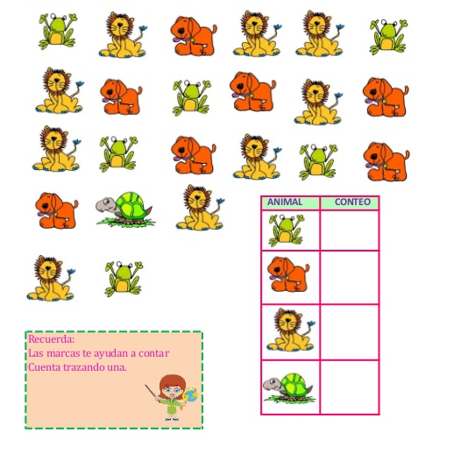
1.- Observa los animales y cuenta cuantos hay de cada uno, luego grafica su número.

- Núcleo de aprendizaje: Pensamiento matemático.
- Objetivo a trabajar: Identificar atributos de figuras 2D y 3D, tales como: forma, cantidad de lados, vértices, caras, que observa en forma directa o a través de TICs.

2.- Observa los tangramas de animales y busca en cada uno las figuras geométricas que reconozcas. Luego elige el animal que más te gustó y hazlo en grande en el espacio en blanco con figuras geométricas hechas con papel lustre de colores. 

El animal que más me gustó es ……

- Núcleo de aprendizaje: Pensamiento matemático.
- Objetivo a trabajar: Orientarse temporalmente en situaciones cotidianas, empleando nociones y relaciones de secuencia (antes/ahora/después).
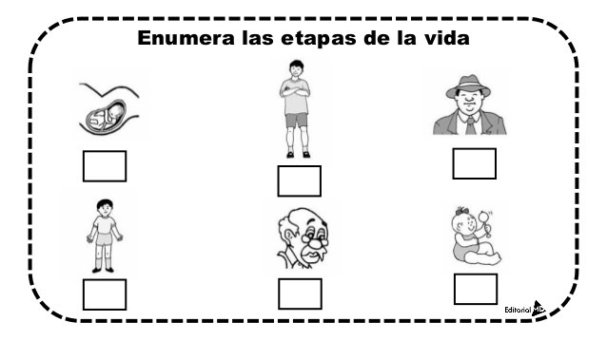
3.-Observa los dibujos y comenta en familia que representa cada uno, luego enumera del 1 al 6 empezando con el número 1, con lo que pasa primero en las etapas de la vida.
- Núcleo de aprendizaje: Exploración del entorno natural
- Objetivo a trabajar Comunicar propiedades básicas de los objetos y elementos naturales que explora, tales como: transparencia/opacidad, flexibilidad/rigidez, rugosidad/lisura, relacionándolos con posibles usos.

1.- Escucha esta característica, piensa en algún objeto del medio ambiente que sea así y dibújalo.

Suave
Duro

Transparente

Actividad articulada con Educadora Diferencial
F O M E N T O L E C T O R
LOS 3 CERDITOS
Núcleo de aprendizaje: Lenguaje Verbal
Objetivo: Comprender contenidos explícitos de textos literarios y no literarios, a partir de la escucha atenta, describiendo información y realizando progresivamente inferencias y predicciones

ACTIVIDADES
1.- Escucha atentamente las oraciones y complétalas.
El adulto debe leer las oraciones incompletas y el /la estudiante debe completarla verbalmente, luego el adulto debe escribir la respuesta en el espacio correspondiente (mirar el ejemplo).
Ejemplo: El cuento se llamaba: Los tres Cerditos_____
a) Los cerditos querían construir una ______________________________________________________________
b) Los cerditos construyeron sus casas con_________________________________________________________
c) El animal que queria comerse a los cerditos era un______________________________________________

2.- Escucha atentamente las preguntas y pinta o marca la respuesta correcta.
a)¿Cómo queria destruir las casas el lobo?




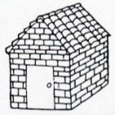
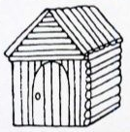
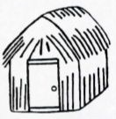
b) ¿Qué casa fue la mas fuerte?

3.- Cuenta con tus palabras el final del cuento (adulto escribe respuesa) _____________________________
___________________________________________________________________________________________________

4. - ¿Te gustó el final del cuento? ¿Por qué? (adulto escribe respuesa)________________________________
___________________________________________________________________________________________________

Actividad articulada con profesora de educación física encargada de plan de sexualidad

TALLER: PLAN DE SEXUALIDAD Y EQUIDAD DE GENERO

Profesora encargada: Tamara Catalán Tobar

Objetivo: Identificar acciones cotidianas y los espacios en los que se realizan (públicos y privados), con el fin de prevenir situaciones de riesgo que puedan atentar contra su seguridad, bienestar y el de los demás.

Paso 1
Se comienza preguntando por las cosas que se hacen desde que uno despierta hasta que llega a la escuela, luego se indica que acciones que las personas hacemos en forma privada y otras en forma pública promoviendo la participación de todos y todas.

Paso 2
En forma individual los niños y niñas colorean sus dibujos, se recomienda que cada niño/a tenga libertad para colorear el dibujo según su propio estilo.

Paso 3
Después de haber terminado de colorear se identifica las imágenes, cual es el espacio público y cuál es el espacio privado marcando con una x el privado y un circulo el público.
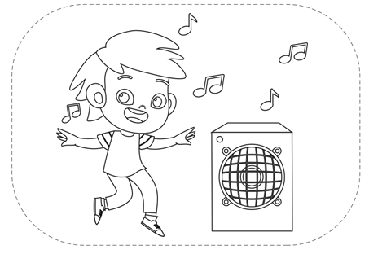
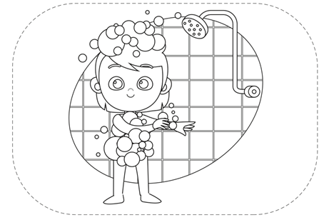

Actividad articulada con profesora de inglés

Objective: To identify family members/ Identificar miembros de la familia.
- Look at the pictures and pronounce them! / Mira las imágenes y pronúncialas.

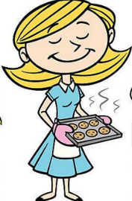 | 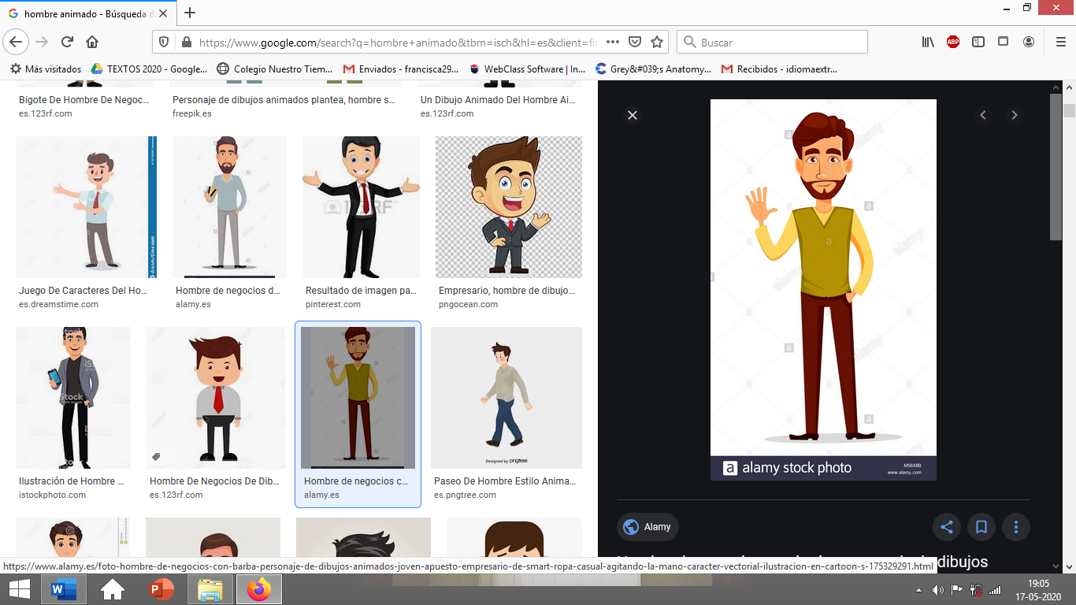 | 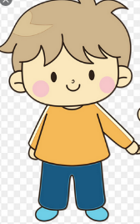 | 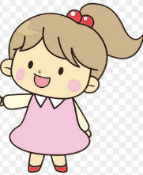 | 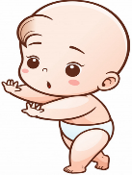
MOM  /mom/  mamá | DAD  /dad/  papá | BROTHER  /broder/  hermano | SISTER  /sister/  hermana | BABY  /beibi/  bebé

- Draw your family/ Dibuja tu familia

Familia para terminar quiero agradecer el gran apoyo de ustedes los apoderados, al guiar a sus hijos e hijas en las actividades a lo largo de este período.
Les recuerdo que siempre deben felicitar a sus hijos e hijas en este proceso en cada momento con frases que los motiven a aprender como: ¡tú puedes!, ¡cada día lo haces mejor!, ¡te felicito, muy bien!, etc…. Y que deben ir guardando todas las guías de las en una carpeta.

Se despiden cariñosamente las tías….

